 | Name: | Klasse: | Datum: |  | KV 1
 |  www.grundschul-blog.de
Knobeln mit Streichquadraten (Lösungen)

1

Finde und rechne alle sechs Streichsummen.
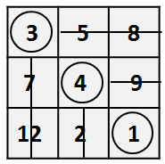
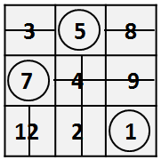
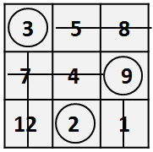

3 + 9 + 2 = 14
5 + 7 + 1 = 13
3 + 4 + 1 = 8

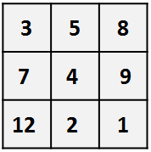

8 + 7 + 2 = 24
8 + 4 + 12 = 24
5 + 9 + 12 = 26

2
Rechne ebenso. Was fällt dir auf?
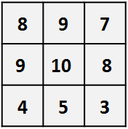

8 + 8 + 5 = 21
9 + 9 + 3 = 21
8 + 10 + 3 = 21

9 + 8 + 4 = 21
7 + 10 + 4 = 21
7 + 9 + 5 = 21

